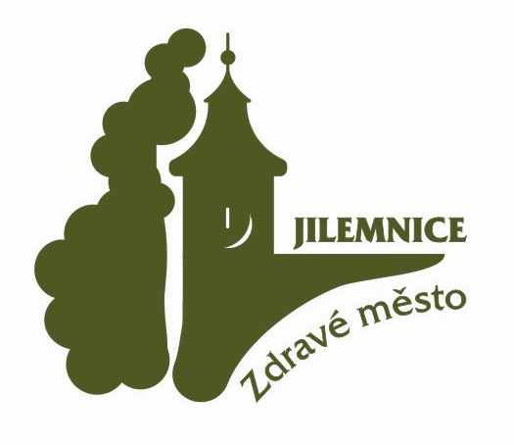
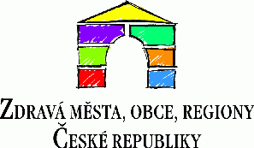


POZVÁNKA

NA VI. ŘÁDNOU SCHŮZI DĚTSKÉHO PARLAMENTU

Kdy ? 21.11.2011 /pondělí/
Kde? KANCELÁŘ STAROSTY MĚSTA JILEMNICE
KDY? 15:15 HODIN

PROGRAM:
- plán činnosti pro rok 2012
- aktuality
- skate park (pokračování)
- příprava soutěže „Nejkrásnější místo v Jilemnici“
- diskuse četnosti schůzí

Ing. Martin Šnorbert
Koordinátor Zdravého města Jilemnice

